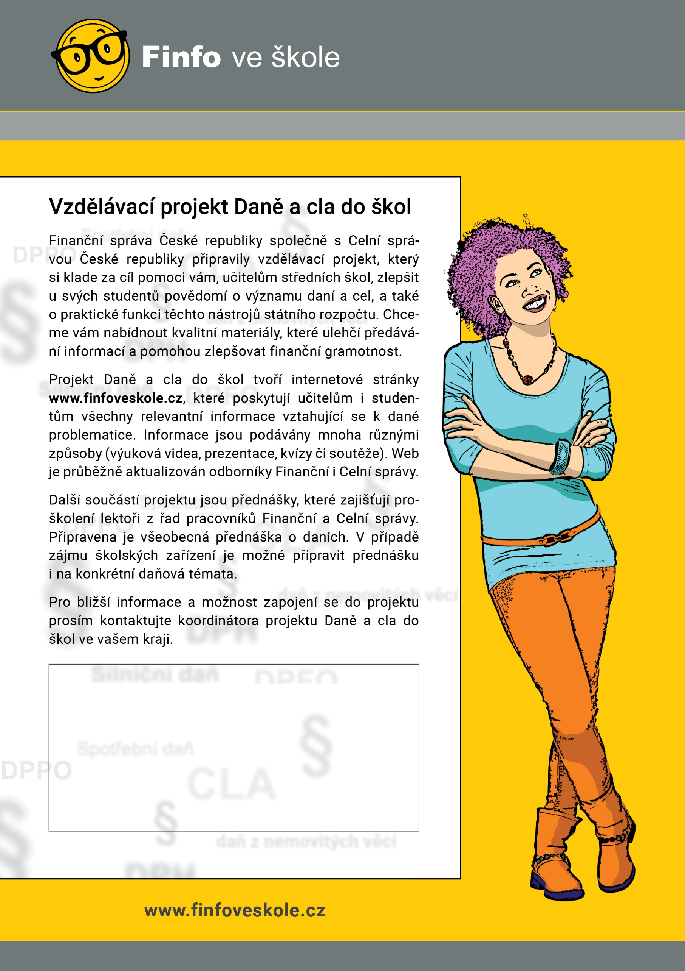

**Ing. Jana Králová**

**tisková mluvčí Finančního úřadu pro Jihočeský kraj telefon +420 387 722 307**